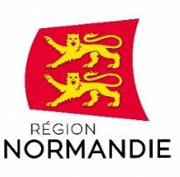 |  | 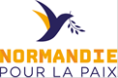
Le 11 février 2022

4ème édition du Prix Liberté :
Mohamad Al Jounde, Child’s Right and Rehabilitation Network, Theresa Kachindamoto nommés par le jury international

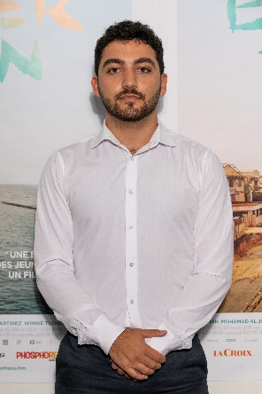 | 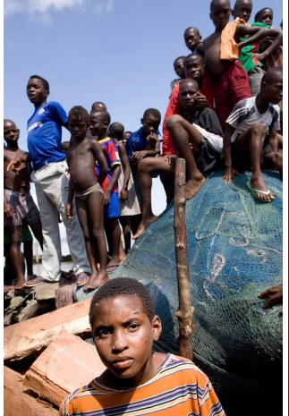 | 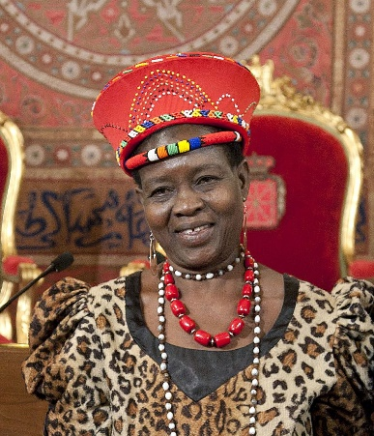
Mohamad Al Jounde | Child’s Right and Rehabilitation Network | Theresa Kachindamoto

Du 7 au 11 février 2022, un jury international s’est réuni à Caen pour étudier les 254 propositions candidates au Prix Liberté et retenir trois personnes ou organisations engagées pour leur combat pour la Liberté. Présidé par Rony Brauman, ancien Président de Médecins sans frontières, le jury a révélé, vendredi 11 février, le nom des trois nommés de la quatrième édition du Prix Liberté. Il s’agit de : Mohamad Al Jounde, Child’s Right and Rehabilitation Network, Theresa Kachindamoto.

Mohamad Al Jounde
Mohamad Al Jounde, 20 ans, a grandi en Syrie mais il a dû fuir son pays pour se réfugier au Liban. Avec l’aide de sa famille et d’autres bénévoles, Mohamad a fondé l’école de Gharsah dans son camp de réfugiés. Cette école soutient les réfugiés syriens par le biais de l’éducation, d’une aide psycho social et du renforcement des capacités des enfants, des adolescents et des femmes. L’école accueille désormais 240 enfants et 500 femmes par an. Réfugié en Suède depuis, Mohamad Al Jounde est l’un des héros du film “Bigger than us” sorti en 2021.

Candidature proposée par les lycées Saint Just à Lyon, Saint Sébastien de Landerneau, et Nelson Mandela de Nantes

Child’s Right and Rehabilitation Network / CRARN
Fondée en 2003 dans les Etats de Rivers et Akwa Ibom au Nigéria, l’organisation CRARN veille à apporter un soutien médico-social, psychologique et humanitaire aux enfants des rues victimes de discrimination en raison de prétendus pouvoirs maléfiques. CRARN administre un centre d’accueil et une école où les enfants peuvent se reconstruire. Depuis 2003, CRARN a secouru et assisté plus de 1000 enfants.

Candidature proposée par le lycée Camille Saint-Saëns de Rouen

Theresa Kachindamoto
Theresa Kachindamoto est une cheffe traditionnelle du district de Dedza au Malawi. Mariée et mère de cinq garçons, elle a été choisie il y a 16 ans pour assumer les fonctions de cheffe dans sa région natale, "pour sa bienveillance envers les gens". Elle exerce à ce titre une autorité informelle sur plus de 900 000 personnes. Elle est connue pour son militantisme pour l'éducation des filles et des garçons et pour sa lutte contre les mariages précoces. Elle a fait annuler plus de 2 000 mariages de jeunes filles.

Candidature proposée par Unis-Cité de Rouen, le lycée agricole de Sées et le lycée Auguste Loutreuil de Sées.

Sous le patronage d’Hervé Morin, Président de la Région Normandie, de Bertrand Deniaud, Vice-Président de la Région Normandie, chargé des lycées et de l’éducation, d’Alain Tourret, Président de l’Institut international des droits de l’Homme et de la paix, Député du Calvados et des Autorités académiques de Normandie, le jury était composé de vingt-deux jeunes de 15 à 25 ans de onze nationalités.

Rony Brauman, Président du Jury Prix Liberté 2022, a déclaré à l’issue des travaux : « Ces trois jours de délibération ont montré que les membres du jury ont compris que les droits de l’Homme sont un sujet très important, un sujet d’engagement et de réflexion. Les discussions ont été faites avec beaucoup de maturité et de profondeur, je trouve cela très encourageant et très réconfortant. Les membres du jury repartent avec des questions nouvelles sur les droits de l’Homme, et ça en soit c’est une réussite pour moi. »

Hervé Morin s’est adressé aux jeunes en ces termes : « En invitant des jeunes du monde entier à élire chaque année une personnalité engagée de façon exceptionnelle pour cet idéal, le Prix Liberté entend relayer un signe d’espoir face aux situations qui semblent inextricables. Ce prix est aussi un message de soutien aux personnes privées de ce droit fondamental. Nous sommes toujours impressionnés par la maturité dont vous faites preuve. Merci de votre engagement. »

Bertrand Deniaud a félicité les membres du jury : « Avec le soutien de l’Institut international des droits de l’Homme et de la paix, vous intégrez un dispositif pédagogique exceptionnel qui vous accompagne dans la compréhension des enjeux des libertés humaines et qui vous encourage à exprimer vos propres opinions sur des sujets comme la liberté d’expression, la démocratie, la tolérance... En choisissant et en votant souverainement pour le représentant de votre choix, vous portez une responsabilité qui vous fait prendre conscience de l’importance de cet enjeu pour votre avenir et vous démontrez votre capacité à vous soucier de l’autre et de la prise de conscience des enjeux de votre génération. »

Les onze pays représentés dans le jury international sont : l’Argentine, le Burkina Faso, le Canada, la Croatie, le Danemark, l’Espagne, la France, l’Inde, le Mexique, le Togo et l’Ukraine

Lors de la prochaine étape, du 15 mars au 25 avril 2022, les trois nommés par le jury seront soumis au vote en ligne des jeunes du monde entier. Le quatrième Prix Liberté sera remis le 31 mai 2022 au Zenith de Caen lors d’un événement dédié à 100% à la jeunesse.

Pour cette quatrième édition, l’appel à propositions "Notre Prix Liberté 2022" a connu un réel engouement de la part des 15-25 ans : 1 372 jeunes dans le monde ont adressé leurs propositions cette année.

Pour mémoire, les jeunes ont remis le Prix Liberté en 2019 à la jeune militante suédoise Greta Thunberg pour son combat en faveur de la justice climatique. En 2020, le Prix Liberté fut attribué à Loujain Al Hathloul, libérée le 10 février 2021 après 1 001 jours de détention en Arabie Saoudite, pour son combat en faveur des droits des femmes dans son pays. En 2021, la jeune rappeuse afghane Sonita Alizada a reçu le Prix Liberté pour sa lutte contre le mariage forcé des jeunes filles.

Manifestation originale en faveur de la Liberté dans le monde, créée en 2019 par la Région Normandie en partenariat avec l’Institut international des droits de l’Homme et de la paix, les Autorités académiques de Normandie et le réseau Canopé, le Prix Liberté met chaque année à l’honneur une personne ou une organisation engagée dans la défense des libertés dans le monde.

prixliberte.normandie.fr

Contact presse : Emmanuelle Tirilly – emmanuelle.tirilly@normandie.fr - 02 31 06 98 85

